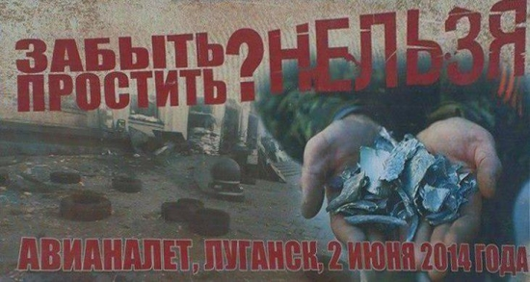

Государственное учреждение дополнительного образования Луганской Народной Республики
«Ровеньковский детский центр научно-технического творчества»

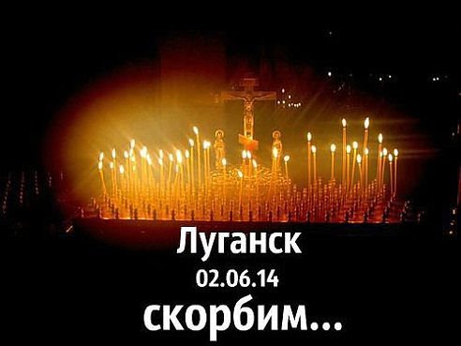
к Дню памяти Жертв
военной агрессии
(в рамках 7-й годовщины авиаудара ВСУ по зданию Луганской администрации)



Ровеньки-2021
Семь лет назад по приказу Киева в результате авиаудара по центру Луганска были убиты восемь мирных жителей. Сложно поверить, что в XXI веке кто-то в здравом уме отдал приказ военным уничтожить мирных людей – гражданских, которые просто шли по центру города.
Этот поступок – наглядная демонстрация бездушного и бесчеловечного отношения украинских властей к жителям Донбасса.
Авиаудар 2 июня 2014 года стал «кровавой точкой отсчета» преступлений украинских боевиков в Донбассе.
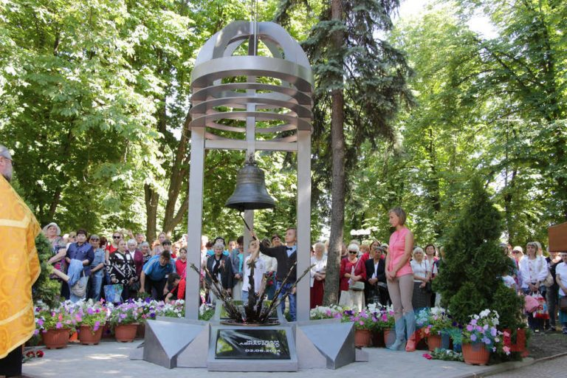
Это тот день, который собирает людей не потому, что так надо прийти, а потому, что собирает общая боль – боль которую переживает весь народ Донбасса. Это был авиаудар, который унес первые жизни наших с вами луганчан.
Штурмовик Су-25 украинских ВВС 2 июня 2014 года около 15.00 нанес удар по Луганской областной государственной администрации (ОГА), предположительно, 80-миллиметровыми неуправляемыми авиационными ракетами С-8 и обстрелял здание из авиационных пушек калибра 30 мм. В самом центре города под обстрел попали здание Луганской ОГА, автостоянка перед ним и сквер имени Героев Великой Отечественной войны. Погибли восемь человек – трое мужчин и пять женщин. Осколочные ранения получили около 30 человек, некоторые из них были доставлены в больницы в тяжелом состоянии.

2 июня 2018г. напротив Дома правительства ЛНР был открыт памятный знак «Жертвам авиаудара 2 июня 2014 года».
Поименный список погибших:
- Косюк, Владимир Андреевич (1971)
- Кукурудза, Инна Владимировна (18.07.1966)
- Гизай, Александр Александрович (16.10.1964)
- Долженко, Нина Александровна (1.08.1955)
- Полежаев, Сергей Николаевич (1964)
- Архипова, Наталья Викторовна (31.05.1969)
- Черкес, Галина Анатольевна (2.08.1967)
- Неопознанная женщина 35-40 лет (позже была идентифицирована как Галина Тищенко).

